Министерство образования Новосибирской области

ГБПОУ НСО «Новосибирский авиационный технический колледж

имени Б. С. Галущака»

Отчет по практической работе №33

Учебная дисциплина: МДК.01.03 Разработка мобильных приложений

Выполнила:

студентка ПР-21.101

Ляпунова Е. Д.

Проверила:

Климова И. С.

Новосибирск

1. Код программы:

import kivy  
kivy.require('1.0.7')  
  
from kivy.animation import Animation  
from kivy.app import App  
from kivy.uix.button import Button  
  
  
class TestApp(App):  
  
 def animate(self, instance):  
 animation = Animation(pos=(100, 100), t='out_bounce')  
 animation += Animation(pos=(200, 100), t='out_bounce')  
 animation &= Animation(size=(500, 500))  
 animation += Animation(size=(100, 50))  
 animation.start(instance)  
  
 def build(self):  
 button = Button(size_hint=(None, None), text='plop',  
 on_press=self.animate)  
 return button  
  
  
if __name__ == '__main__':  
 TestApp().run()

1. Результат программы:

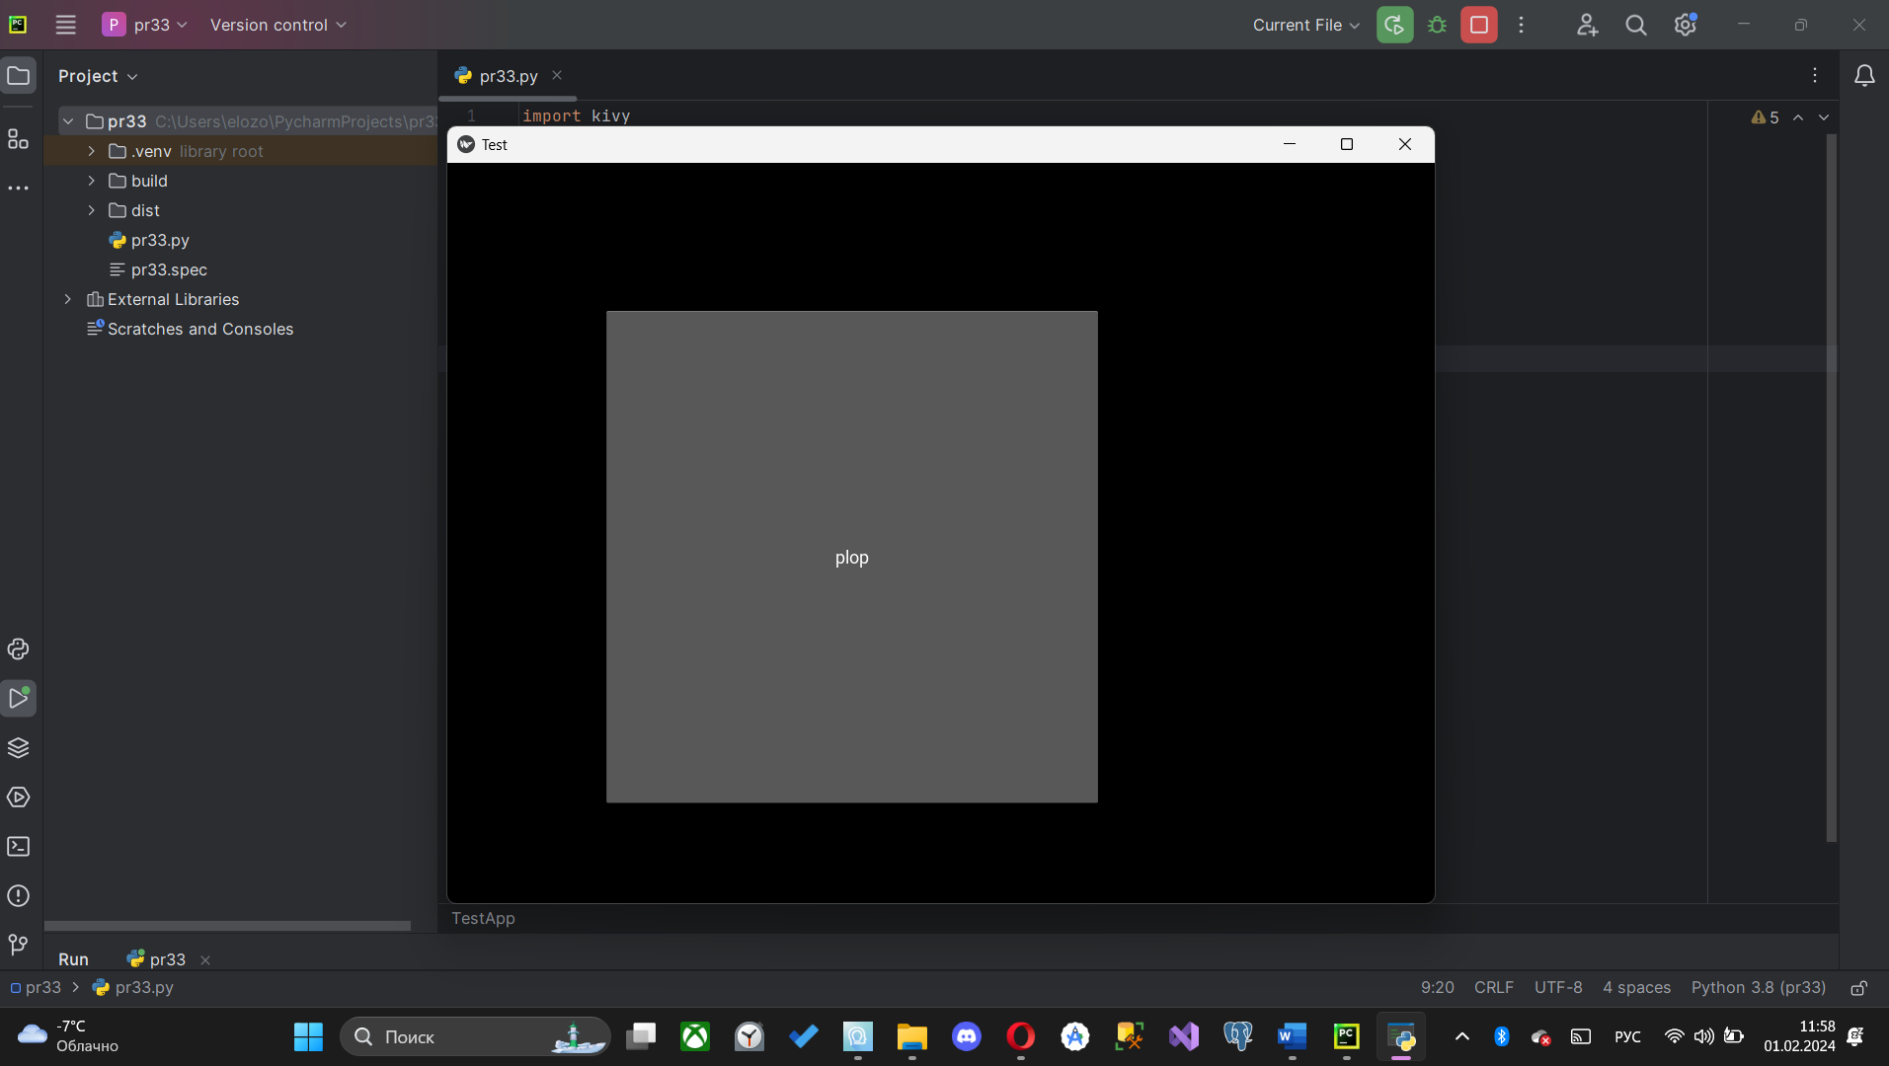

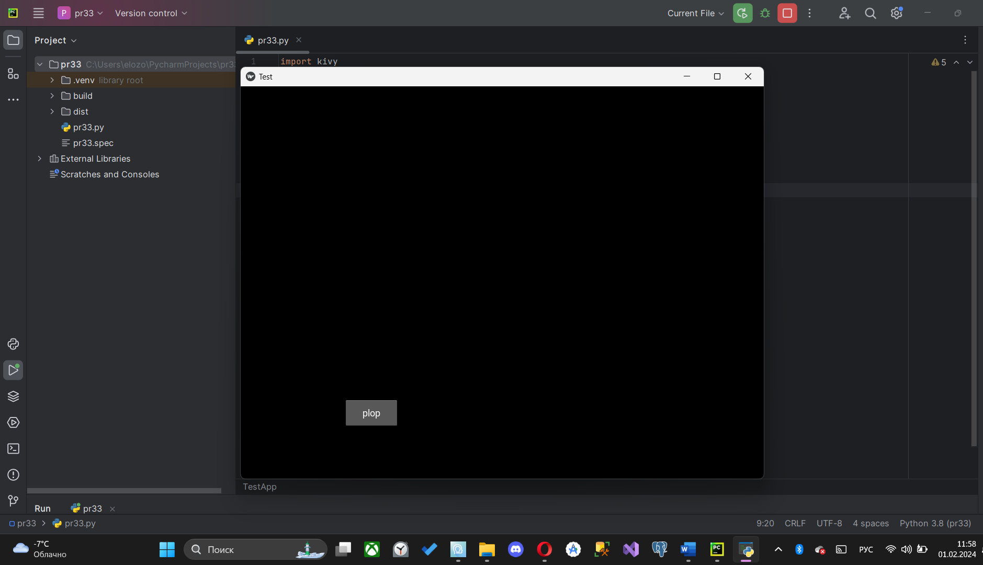

1. Создание exe файла:

Устанавливаем pyinstaller в терминале и создаем .exe файл для работ на устройстве:

pip install pyinstaller

pyinstaller -F pr33.py

В папке проекта создается папка disk внутри которого лежит файл программы:

